¿Cuáles son los requisitos de hardware necesarios para instalar?:

**WINDOWS 10**

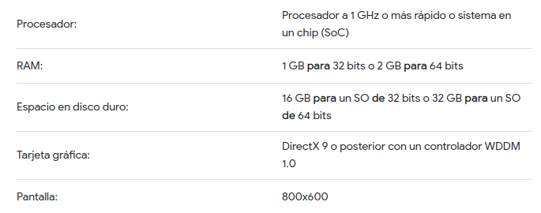

**UBUNTU 22**

* *Ubuntu Server*

1. Procesador **de** doble núcleo a 2 GHz o superior.
2. Al menos 4 GB **de** RAM.
3. 25 GB **de** espacio libre en disco.
4. Puerto USB y una memoria USB con al menos 4 GB **de** capacidad

* Ubuntu desktop

**WINDOWS SERVER 2016**

* Sin GUI: Server Core
* Con interfaz gráfico: Varias ediciones
* Diferencias entre ellas
* Tipo de procesador
* Cantidad RAM (minimo y recomendado)
* Espacio de disco

**4. Explicar por qué es conveniente realizar una partición para los datos independiente de la partición dónde se encuentre el SO.**

Esta disposición facilita la realización de copias de seguridad y, además, en caso de tener que reinstalar el sistema operativo, no es necesario tener que volcar todos los datos a un dispositivo externo y reubicarlos otra vez después de la instalación.

**5. ¿Qué es una instalación “desatendida”?**

Es una instalación que no requiere de la presencia física de un usuario durante la instalación.

**6. Versiones LIVE:**

**a) ¿Qué es una versión LIVE?**

Pruebas con el S.O. para comprobar sus características, o se quiere conservar su integridad sin modificaciones

**b) Ventajas de una versión live de SO**

El S.O. nunca sufre variaciones por estar instalado en el DVD

**c) Inconvenientes de una versión live de SO**

su mayor lentitud y que las configuraciones y modificaciones realizados sobre los programas y utilidades incluidas en el DVD se pierden al apagar el equipo

**d) ¿Tiene MAX versión LIVE? ¿En que soportes?**

MaX dispone de versiones Live y versiones para pen drive

**e) ¿Cuántos GB aproximadamente tiene la versión Live de Max para CD?**

Debido a su reducido tamaño (56 a 128 Mb), puede caber en dispositivos de memoria USB o Flash y discos Zip o LS Superdisk, aunque también puede iniciarse desde CD o directamente de una red.

**8. ¿Cuándo y dónde se decide la secuencia de arranque de un equipo?**

difiere según que el dispositivo de inicio sea uno u otro. Se va a considerar el arranque desde el disco duro por ser de los de mayor grado de complejidad derivada de la existencia de particiones o volúmenes, inexistentes en otros dispositivos.

**10. ¿Qué significa MBR en inglés y español?**

En español lo llamamos registro de arranque maestro y su nombre en inglés master boot record

**11. ¿Qué es una partición activa? ¿Cuántas particiones activas puede tener un HD?**

Es el cargador de arranque del sistema operativo que se encuentre en la partición. Se pueden tener de una a cuatro particiones primarias o hasta tres primarias y una extendida

**12. ¿Qué es GRUB? ¿Qué tipo de licencia tiene?**

Es un software que se utiliza para arrancar un sistema operativo en un ordenador. Cargará el stage 1.5 o el stage 2.

**13. ¿Quién es el encargado de mostrar al usuario los diferentes SO que tiene el equipo?**

La interfaz del usuario es la encargada

**14. ¿En qué pista se localiza el MBR?**

Se localiza en el stage 1

**15. Si decides instalar Windows y Linux en un equipo ¿Qué gestor de arranque se instalará en la pista 0? Explica tu respuesta**